Формуляр

для подготовки проекта компрессорной станции

Для оптимального подбора компонентов компрессорной станции, обеспечивающих необходимое качество и достаточный объём сжатого воздуха, заполните, пожалуйста, этот формуляр и перешлите его KAESER Kompressoren GmbH.

Заказчик:
Отрасль:
Проект:

1) КЛИМАТИЧЕСКИЕ УСЛОВИЯ ЭКСПЛУАТАЦИИ:

1. Тип системы охлаждения:
2. Макс. темп. на компрессорной станции T1 мaкс. °C
3. Мин. темп. на компрессорной станции T1 мин. °C
4. Maкс. относительная влажность при T1 мaкс. RH мaкс. %
5. Maкс. относительная влажность при T1 мин. RH мин. %

2) ТРЕБОВАНИЯ К СЖАТОМУ ВОЗДУХУ (до 15 бар):
1. Макс. необходимый объём воздуха в сети V макс. м³/мин
2. Мин. необходимый объём воздуха в сети V мин. м³/мин
3. Мин. необходимое давление P мин. бар

4. Качество сжатого воздуха (см. DIN ISO 8573-1 на второй странице)
Класс влажности:
Класс фильтрации пыли:
Класс фильтрации масла:

5. Резервный компрессор:

Резервная система подготовки сжатого воздуха:

3) ТРЕБОВАНИЯ К СЖАТОМУ ВОЗДУХУ (до 45 бар):
1. Макс. необходимый объём воздуха в сети V макс. м³/мин
2. Номинальный объём воздуха в сети V макс. м³/мин
3. Мин. необходимый объём воздуха в сети V мин. м³/мин
4. Мин. необходимое давление P мин. бар

5. Качество сжатого воздуха (см. DIN ISO 8573-1 на второй странице)
Класс влажности:
Класс фильтрации пыли:
Класс фильтрации масла:

5. Резервный компрессор:

Резервная система подготовки сжатого воздуха:

4) СПЕЦИАЛЬНЫЕ ТРЕБОВАНИЯ / МЕСТНЫЕ УСЛОВИЯ:

Системы обработки воздуха с использованием холодильных осушителей (точка росы +3С)
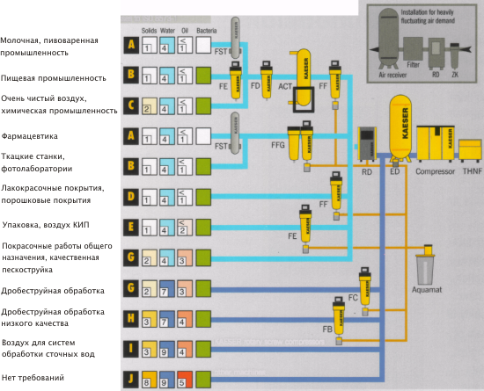

Системы обработки воздуха с использованием адсорбционных осушителей (точка росы до -70С)
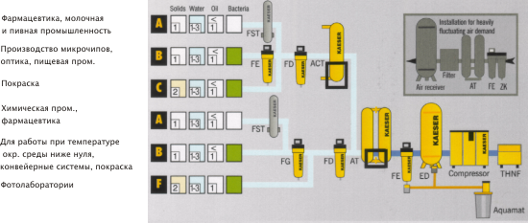

Инородные вещества в сжатом воздухе

